Система «Ліцензування». Пошук акторів та варіантів використання
Версія <1.0>

Лист змін
Дата | Версія | Опис | Автор
<15/бер/19> | <1.0> | Звіт про виконання лабораторної роботи № 2 | В. Р. Дубець

Зміст
1. Виявлення акторів 4
2. Виявлення варіантів використання 5
3. Розробка діаграм варіантів використання 6

Пошук акторів та варіантів використання

Виявлення акторів
На рисунку 1 представлені основні кандидати в актори системи.
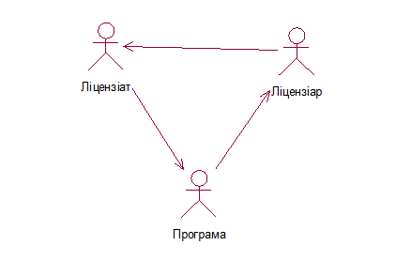
Рис. 1. Аналіз акторів системи
На рисунку 1 показані основні актори: Ліцензіат, Програма, Ліцензіар, які користуються даною системою. Раніше, щоб ліцензіат видав ліцензію чи довідку потрібно було спочатку подати заяву, заповнити форму. Після чого дані передаються далі. Людина, яка працює в реєстратурі дивиться на графік ліцензіара та призначає дату прийому. Дана система, яка розробляється дозволить цю роботу об’єднати в одну. Тобто Ліцензіат реєструється в програмі, дає запит, Програма обробляє цю інформацію та видає довідку або передає інформацію Ліцензіару. Ліцензіар отримує інформацію про Ліцензіата та виконує запит.
Короткий опис акторів представлено в табл. 1.
Табл. 1. Виявлення акторів
Актор | Короткий опис
Ліцензіат | Звертається за ліцензією до Ліцензіара, але спочатку проходить просту реєстрацію в системі. Вказує своє прізвище, ім’я, паспортні дані та дає запит.
Програма | Програма – автоматизована система, яка самостійно та автоматично приймає інформацію яку передав про себе Ліцензіат, обробляє її та відправляє дані Ліцензіару.
Ліцензіар | Отримує інформацію від Програми, якщо вона коректна, то виконує запит.

Виявлення варіантів використання
Виявлені варіанти використання зведені в таблицю 2.
Табл. 2. Виявлення варіантів використання
Основний актор | Назва | Формулювання
Ліцензіат | Реєстрація | Ліцензіат вводить своє прізвище, ім’я, номер телефону та паспортні дані
Ліцензіат | Запит на довідку | Якщо реєстрація пройшла успішно, то Ліцензіат зможе дати запит на довідку про видачу ліцензії.
Ліцензіат | Запит на ліцензію | Якщо реєстрація пройшла успішно, то Ліцензіат зможе дати запит на видачу ліцензії.
Програма | Отримання інформації про Ліцензіата | Якщо Ліцензіат заповнив дані при реєстрації коректно, то Програма отримує його дані.
Програма | Відправлення даних Ліцензіару | Якщо вся інформація заповнена коректно і Ліцензіат подав запит на ліцензію, то Програма відправляє її Ліцензіару
Ліцензіар | Виконання запиту | Ліцензіар видає або не видає ліцензію.

Розробка діаграм варіантів використання
Всі варіанти використання показані на рис. 2.

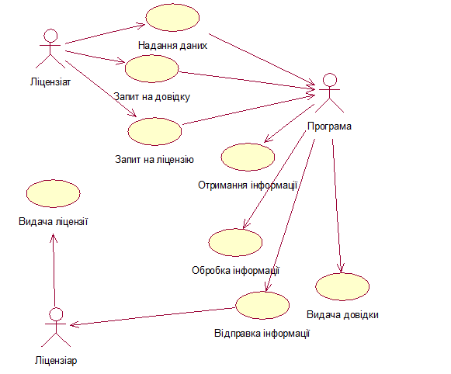
Рис. 2. Діаграма прецедентів системи

